Учреждение образования

«БЕЛОРУССКИЙ ГОСУДАРСТВЕННЫЙ ТЕХНОЛОГИЧЕСКИЙ УНИВЕРСИТЕТ»

Операционные системы

Студент: Клочко М.С.

ФИТ 3 курс 8 группа

Преподаватель: Савельева М.Г.

Минск 2023

**Задание 01.**

|  |  |
| --- | --- |
| Команда Linux | Краткое описание команды |
| **ls** | вывод списка файлов и каталогов… |
| Echo | Вывод в консоль |
| pwd | Показывает текущий путь |
| Cd | Изменить текущую директорию |
| Mkdir | Создать директорию |
| rmdir | Удалить директорию |
| touch | В Linux команда "touch" используется для создания новых файлов или обновления времени последнего доступа и модификации существующих файлов. |
| cp | Скопировать файл |
| mv | Переместить файл |
| rm | Удалить файл |
| su | Команда "su" в Linux используется для переключения пользователя в другой аккаунт или смены пользователя на суперпользователя (root) |
| whoami | Вывод текущего пользователя в терминале |
| man | Вывод справочных странииц |
| whereis | команда "whereis" используется для поиска исполняемых файлов, исходных кодов и справочной документации связанных с заданным именем программы.    Нету программ в ubunt |
| whatis | Помогает получить краткое объяснение любой командной строки |
| apropos | "apropos" используется для поиска по описаниям команд в системе. Она позволяет найти команды, связанные с определенным ключевым словом или фразой. Когда вы вводите "apropos" с последующим ключевым словом, система ищет в своей базе данных и выводит список команд, связанных с этим ключевым словом. |
| cat | В Linux команда "cat" используется для вывода содержимого файлов на экран. Она также может использоваться для создания новых файлов или объединения нескольких файлов в один. |
| less | Команда less в Linux используется для просмотра содержимого текстовых файлов. Она позволяет просматривать файлы постранично, что особенно полезно при работе с большими файлами. |
| head | В Linux команда "head" используется для вывода начальных строк из файла или потока данных. Она позволяет просмотреть первые несколько строк файла без необходимости выводить весь файл на экран. |
| tail | Команда tail в Linux используется для вывода последних строк из файла или потока данных. Она полезна, когда вам нужно просмотреть последние изменения в файле или наблюдать за выводом некоторого процесса в реальном времени. |
| lpstat | печатает информацию о текущем состоянии имеющихся в системе принтеров |
| lpr | печатает файл из терминала Linux. Утилита lpr помещает один или несколько файлов в очередь печати.( Он позволяет отправлять задания на печать на удаленный принтер через сеть.) |
| lpq | Команда "lpq" в Linux используется для просмотра очереди печати. Она позволяет вам увидеть список заданий, ожидающих печати на вашем принтере, а также их текущий статус |
| lprm | Команда lprm в Linux используется для удаления заданий печати из очереди печати. Она позволяет удалить одно или несколько заданий, указав их номера или используя опции команды. |
| chgrp | Команда chgrp в Linux используется для изменения группы владельца файла или каталога. |
| chown | Команда chown в Linux используется для изменения владельца файла или директории. |
| chmod | Команда chmod в Linux используется для изменения прав доступа к файлам и директориям. Она позволяет установить разрешения на чтение (r), запись (w) и выполнение (x) для владельца файла, группы и других пользователей. |
| zip | Архивирует файлы в zip формат |
| gzip | это утилита в Linux, которая используется для сжатия файлов. Она работает по принципу алгоритма сжатия данных DEFLATE. |
| gunzip | Команда gunzip в Linux используется для распаковки файлов с расширением .gz. |
| bzip2 | это утилита для сжатия и архивации файлов. Она использует алгоритм сжатия Burrows-Wheeler и алгоритм дефляции Huffman. Утилита bzip может быть использована для создания сжатых архивов или для сжатия отдельных файлов. |
| bunzip2 | Команда bunzip2 в Linux используется для распаковки файлов, сжатых с помощью алгоритма Bzip2 |
| tar | Команда tar в Linux используется для создания архивов или извлечения файлов из архивов |
| locate | В Linux можно использовать команду locate для поиска файлов и директорий на основе их имен. Команда locate использует базу данных, которая содержит информацию о всех файловых объектах в системе. |
| grep | Команда grep в Linux используется для поиска текста в файле или выводе других команд. Она позволяет вам искать строки, соответствующие определенному шаблону. |
| find | Команда find в Linux используется для поиска файлов и каталогов в файловой системе, основываясь на различных критериях. Она предоставляет мощные возможности для поиска файлов по имени, типу, размеру, времени изменения и другим атрибутам. |
| history | Команда history в Linux используется для отображения списка предыдущих команд, которые были выполнены в терминале. Она позволяет вам просмотреть и повторить команды, которые вы использовали ранее. |
| alias | Команда alias используется для создания собственных псевдонимов для других команд или командных ... последовательностей. Псевдонимы позволяют вам создавать сокращенные или более удобные версии команд, которые вы часто используете. |
| unalias | В Linux команда unalias используется для удаления псевдонимов, созданных с помощью команды alias |
| ps | Список процессов |
| top | системах позволяет вывести в виде таблицы перечень запущенных процессов и оценить, какой объем ресурсов они потребляют |
| lsof | означает «LiSt Open Files«, используется для того, что бы понять, какие файлы открыты каким процессом. |
| free | позволяет вызывать одноименную утилиту, осуществляющую вывод информации об использовании оперативной памяти |
| df | disk free — утилита в UNIX и UNIX-подобных системах, показывает список всех файловых систем по именам устройств, сообщает их размер, занятое и свободное пространство и точки монтирования. |
| du | "использование диска" и показывает, сколько места на диске занимает файл или каталог. |
| yum | открытый консольный менеджер пакетов |
| ifconfig | В Linux команда ifconfig используется для отображения информации о сетевых интерфейсах на вашей системе. Она позволяет просмотреть IP-адреса, состояние интерфейсов, маску подсети, MAC-адреса и другую сетевую информацию. |
| ping | Команда ping в Linux используется для проверки доступности удаленного хоста или IP-адреса в сети. Она отправляет ICMP-эхо-запросы на указанный хост |
| traceroute | В Linux вы можете использовать команду traceroute для отслеживания маршрута пакетов до указанного хоста или IP-адреса. |
| host | утилита в UNIX-системах (DNS-клиент; аналог в Windows — nslookup), предназначенная для обращения и получения информации DNS-серверов. |
| iwconfig | Команда iwconfig используется в Linux для настройки и отображения информации о беспроводных сетевых интерфейсах. Она позволяет вам узнать текущие настройки беспроводной сети, такие как имя интерфейса, режим работы, частота, мощность передачи и другие параметры. |
| dhclient | Команда dhclient в Linux используется для получения IP-адреса от DHCP-ервера для сетевого интерфейса. DHCP (Dynamic Host Configuration Protocol) позволяет автоматически настраивать сетевые параметры, такие как IP-адрес, маска подсети, шлюз и DNS-серверы. |
| ifup | Команда ifup в Linux используется для включения (активации) сетевого интерфейса. Она позволяет вам вручную включить сетевой интерфейс, который был предварительно настроен в системе. |
| ifdown | используется для деактивации (down) сетевого интерфейса |
| route | добавление и удаление сетевых маршрутов для системного ядра, а также просмотр содержимого таблицы маршрутизации |
| ssh | SSH (Secure Shell) - это протокол для безопасного удаленного доступа к компьютеру или серверу. В Linux вы можете использовать команду ssh для установки SSH-соединения с удаленным хостом. |
| sftp | SFTP (Secure File Transfer Protocol) - это протокол для безопасной передачи файлов между компьютерами. В Linux вы можете использовать команду sftp для установки SFTP-соединения с удаленным хостом и передачи файлов. |
| scp | SCP (Secure Copy) - это протокол и команда для безопасной копирования файлов между компьютерами по сети. В Linux вы можете использовать команду scp для копирования файлов между локальной и удаленной системами. |
| rsync | Rsync - это утилита для синхронизации и копирования файлов между локальной и удаленной системами в Linux. Она позволяет эффективно передавать только измененные части файлов и обеспечивает возможность ... ... возобновления передачи в случае обрыва соединения. |
| wget | Команда wget в Linux используется для загрузки файлов из сети. Она позволяет скачивать файлы по протоколам HTTP, HTTPS и FTP. |
| **curl** | Команда curl в Linux используется для выполнения различных операций с URL-адресами, таких как загрузка файлов, отправка запросов HTTP, отображение содержимого веб-страниц и многое другое. |

**Задание 02**

|  |  |
| --- | --- |
| Переменная окружения | Краткое описание |
| $HOME | содержит путь к домашнему каталогу текущего пользователя |
| $PATH | содержит список каталогов, разделенных двоеточиями (:), в которых операционная система ищет исполняемые файлы |
| $PS1 | основное приглашение, которое отображается перед каждой командой;  определяет формат строки приглашения командной оболочки (по умолчанию оболочки Bash) для первичного приглашения |
| $PS2 | определяет формат строки приглашения командной оболочки для вторичного приглашения  э |
| $IFS | (Internal Field Separator) определяет символы, используемые для разделения полей в строках при выполнении операций на полях, таких как разбиение строк на слова |

1. Разработайте приложение на языке С, выводящее 1000 сообщений на консоль. Сообщения должны выводиться каждые 2 секунды на консоль и содержать PID процесса и номер сообщения.

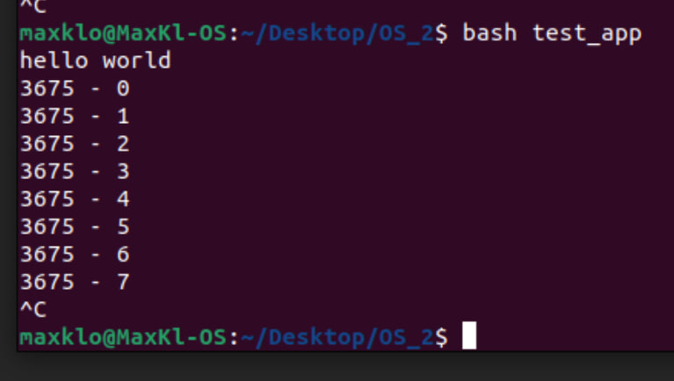

1. Разработайте bash-скрипт **os_0007.sh**, который принимает два параметра: Pid процесса, строку fd (необязательный параметр). В результате работы bash-скрипт выводит в консоль: наименование исполняемого файла, Pid-процесса, Pid-родительского процесса (PPid), перечень дескрипторов (номеров) дескрипторов (fd) открытых потоков. Приведенные ниже скриншоты демонстрируют работу скрипта os_0007.sh.

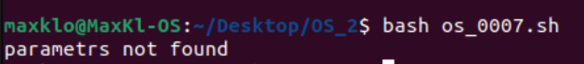

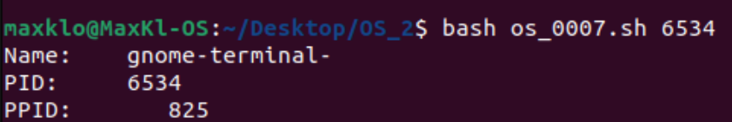



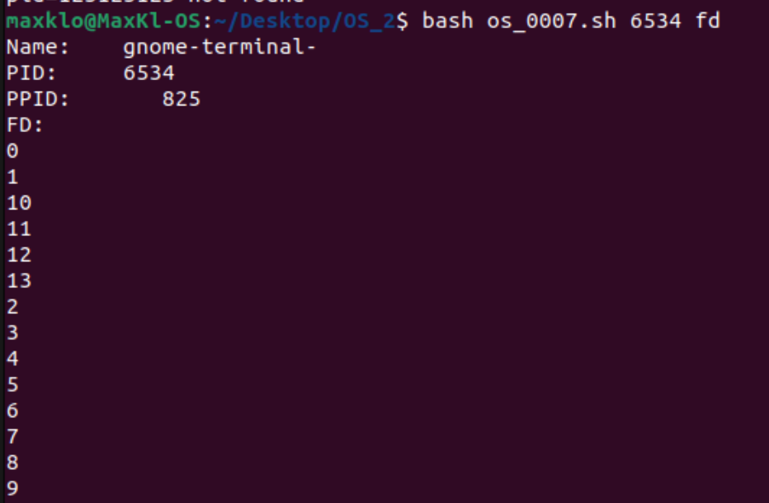

1. Применив, разработанный скрипт **os_0007.sh**  постройте цепочку родительских процессов до процесса инициализации system.Ниже приводится пример, первых трех шагов построения цепочки.

